- G E S C H I E D E N I S -

*Tijdvak 3*

# **Tijdvak 3**

- T I J D V A N M O N N I K E N E N R I D D E R S -

*3.1 Het ontstaan van feodale verhoudingen in het bestuur.*

Er was een duidelijke breuk tussen de oudheid en de vroege middeleeuwen, dit gebeurde rond het jaar 500. Tussen de 4e en de 6e eeuw vielen Germaanse volkeren het Romeinse rijk binnen, dit leidde tot de volksverhuizingen. Deze zorgden voor veel onrust, veel steden werden leeggeplunderd. De Germaanse vorsten nemen het bestuur in Europa op zich, zo ontstaan vele kleine koninkrijken. Die vorsten verzamelen groepen vazallen om zich heen, en door de grootte van zijn rijk beloont zo’n vorst die vazallen met stukken grond die ze moeten beschermen. Zo ontstaat een leenstelsel tussen leenheer en leenman.

**Leenheer**

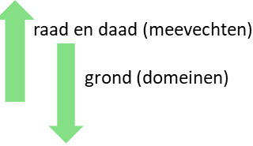

**Leenman**

Een leenman kon verschillende lenen bezitten in verschillende landen, elk had zo zijn eigen belangen. Er ontstond zo onduidelijkheid over de positie van personen, je kon prins zijn in het ene land, maar graaf in het andere. Ook werd de band tussen leenheer en -man minder sterk door erfopvolging, een achterneef kon bijv. heel anders regeren dan de leenman zelf. Het grondgebied raakte versnipperd door:

* opsplitsing onder zonen
* verdeling over leenmannen, achterleenmannen, etc.

De leenheer was eigenlijk afhankelijk van zijn leenmannen voor zijn leger, maar zij waren dus steeds minder trouw. Rond 800 was dan ook het hoogtepunt van het leenstelsel, daarna ging het bergafwaarts.

*3.2 De vrijwel volledige vervanging in West-Europa van de agrarisch-urbane cultuur door een zelfvoorzienende agrarische cultuur, georganiseerd via hofstelsel en horigheid.*

Een domein was een landgoed, met huizen en arbeidskrachten erbij. Die boeren vroegen de heer om bescherming, zo gingen ze van vrije naar horige boeren. Ze moesten dan werken voor de heer van een domein en extra betalen.

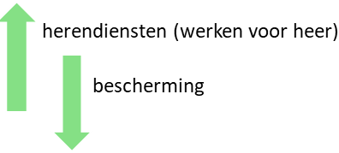

**Horige boer**

**Heer van een domein**

Die bescherming van een heer was vaak in de vorm van een klein kasteel of grote hoeve (=vroonhoeve). De domeinen waren verdeeld in een vroonhoeve met het vroonland, kerkelijke bezittingen en het hoevenland van de vrije boeren.

Vrije boeren die grond pachtten van de heer in ruil voor diensten of een deel van de opbrengst, hadden de volgende rechten en plichten:

Rechten: - deelnemen aan rechtssprekende vergadering

- gebruik maken van onontgonnen grond

Plichten: - pacht betalen

- dienstplicht (‘heervaart’)

Horige boeren die hun vrijheid hadden opgegeven voor bescherming en bijstand moesten hard werken. Ze hadden de volgende rechten en plichten:

Rechten: - bescherming in nood

- bijstand

Plichten: - herendiensten (werken voor de heer)

- niet verhuizen, ze waren deel van het domein

*3.3 De verspreiding van het christendom in geheel Europa.*

Kerstening is het christelijk maken van een cultuur of regio. Het christendom was in de Romeinse tijd al de staatsgodsdienst. Germaanse stammen die zich in het Romeinse rijk vestigden namen het christendom al over als deel van de romanisering. De invallende Germaanse stammen namen hun eigen geloof mee, zij moesten dus bekeerd worden. Dit ging vaak door een deels gewapende kerstening.

Syncretisme is het naar elkaar toegroeien van religies om zo uiteenliggende geloven met elkaar te combineren. Om het christendom te verspreiden, werd dus gebruik gemaakt van Germaanse gebruiken.

Het christendom kon zich makkelijk vestigen in Europa door:

* de Romeinse steden die het centrum van een bisdom (kerkprovincie) waren, zo bleven steden bestaan met bisschoppen
* de koppeling tussen lokale heersers en de kerk

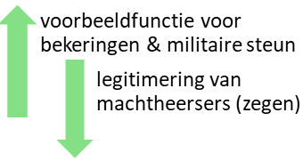

**Lokale heersers**

**Kerk**

*3.4 Het ontstaan en de verspreiding van de islam.*

In het Midden-Oosten ontstond rond 700 een druk handelsnetwerk, het Arabisch schiereiland lag op een kruispunt van land- en zeeroutes. Er was hier nog wel een urbane samenleving, het waren een soort stadstaten. Door deze economische activiteit waren er veel religies aanwezig, zoals: het jodendom, christendom, traditionele Arabische polytheïstische goden, het Zoroastrisme enz.

Mohammed reisde door het Midden-Oosten en zag:

* veel verschillende stammen
* polytheïsme
* soms monotheïsme, jodendom & christendom

Hij vergelijkt die twee en wordt gezien als de laatste profeet. Alle kennis over Mohammed is oraal overgeleverd en is pas eeuwen later opgeschreven, er zijn hierdoor veel mythes.

In zijn eerste visioen zag Mohammed Allah die tot hem spreekt via de engel Jibril (Gabriel). Deze visioenen gingen zo door tot zijn dood. Zijn volgelingen schreven zijn openbaringen op en voegden ze samen in de Qur’an (Koran). In Mekka werd hem verboden deze openbaringen te verspreiden, daarom vluchtte hij (= Hedsjra). Hij komt terecht in Medina en hier begint de vorming van de islam, en zo ook de islamitische jaartelling.

In Medina bouwt hij een leger op waarmee hij daarna Mekka verovert. Na zijn dood, groeide onder zijn opvolgers (kaliefen) de macht van Mekka, en dus ook de islam. De islam verspreidde snel door:

* zwakke aangrenzende rijken
* jihad: verplichte verspreiding van het geloof
* islam werd de basis van het bestuur (sterk bestuur, sterke staat)
* tolerantie naar joden en christenen, zij werden geaccepteerd maar wel achtergesteld, hierdoor bekeerden er veel